**ASSIGNMENT 2**

**BÁO CÁO Lab ASM2**

Mã số sinh viên : PS42128

Họ tên sinh viên : Hoàng Công Nhựt Vương

Lớp : DAT2011_DP19303

Giảng viên hướng dẫn : Nguyễn Phạm Khánh Ngọc

MỤC LỤC

## Bài 1 (2 điểm) :

ĐẶT VẤN ĐỀ: Công ty Rồng Việt đang hoạt động trong lĩnh vực quảng cáo. Họ có nhiều nhân viên và được chia nhiều phòng ban. Do tính chất công việc khác nhau nên việc tính lương cũng phải áp dụng các công thức khác nhau. Cụ thể thì nhân viên hành chính sẽ được trả lương tháng, trưởng phòng ngoài lương tháng còn có lương trách nhiệm còn nhân viên tiếp thị thì một phần ít lương tháng cố định và hoa hồng từ doanh số bán hàng của mỗi nhân viên. Công ty Rồng Việt muốn thuê bạn xây dựng phần mền quản lý nhân sự tiền lương bao gồm các chức năng sau

✓ Nhập và xuất danh sách nhân viên

✓ Xóa hoặc cập nhật thông tin nhân viên

✓ Tìm kiếm nhân viên theo lương

✓ Sắp xếp nhân viên theo họ tên và thu nhập

✓ Xuất 5 nhân viên có thu nhập cao nhất công ty Trong đó nhân viên được chia làm 3 loại: nhân viên hành chính, nhân viên tiếp thị và trưởng phòng.

✓ Thông tin mỗi nhân viên hành chính gồm mã, họ tên, lương

✓ Nhân viên tiếp thị cần thêm doanh số bán hàng và tỉ lệ hoa hồng

✓ Trưởng phòng có thêm lương trách nhiệm Mỗi nhân viên cần được tính thu nhập và thuế thu nhập.

✓ Thu nhập được tính bẳng tổng các khoản thu

✓ Thuế thu nhập được tính theo phương pháp lũy tiến o Dưới 9 triệu: không đóng thuế o Từ 9-15 triệu: đóng 10% o Trên 15 triệu: đóng 12% Là một lập trình viên bạn hãy xây dựng ứng dụng quản lý nhân sự tiền lương theo yêu cầu của công ty Rồng Việt cụ thể như sau:

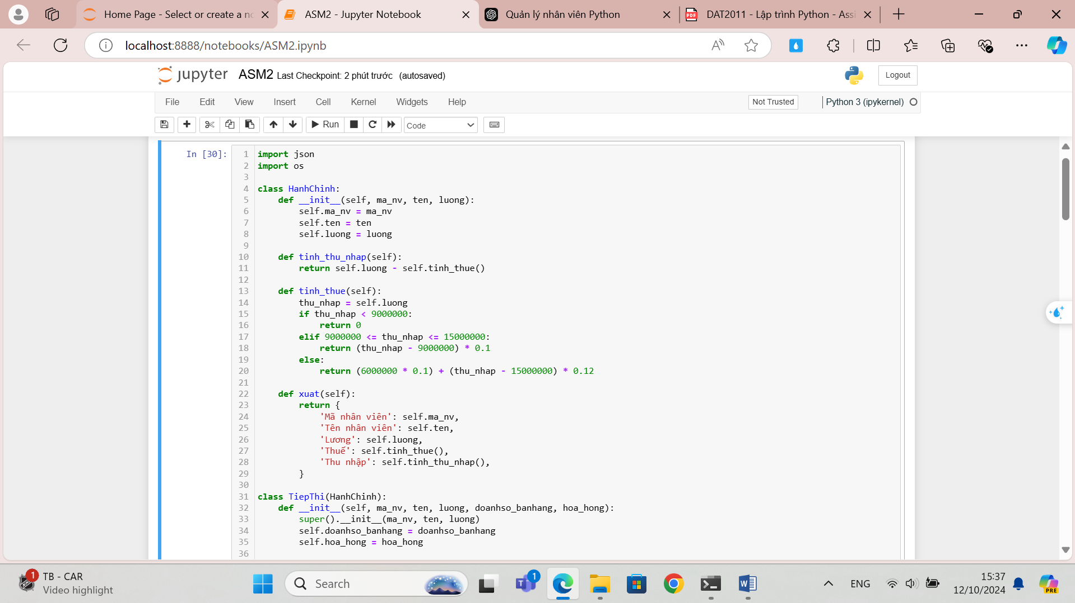

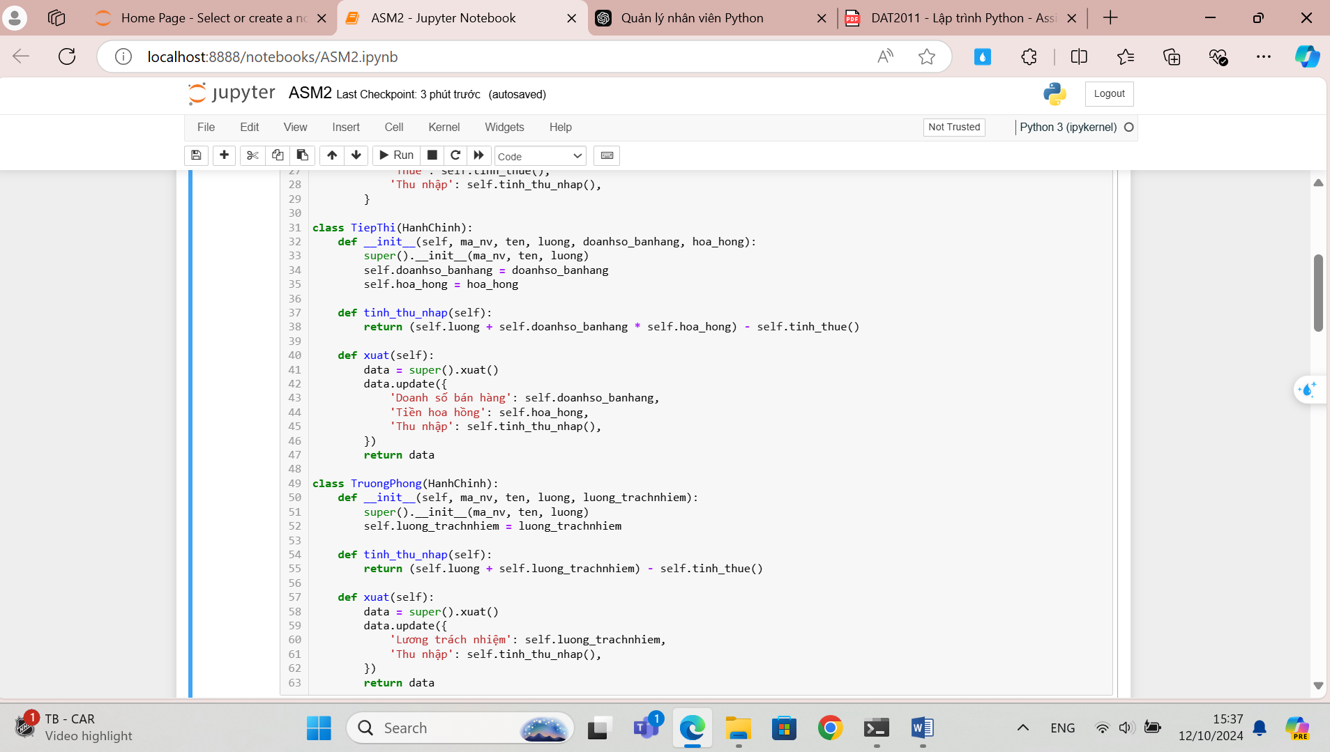

**YÊU CẦU:**

Y1. Nhập danh sách nhân viên từ bàn phím. Lưu thông tin nhân viên vào file.

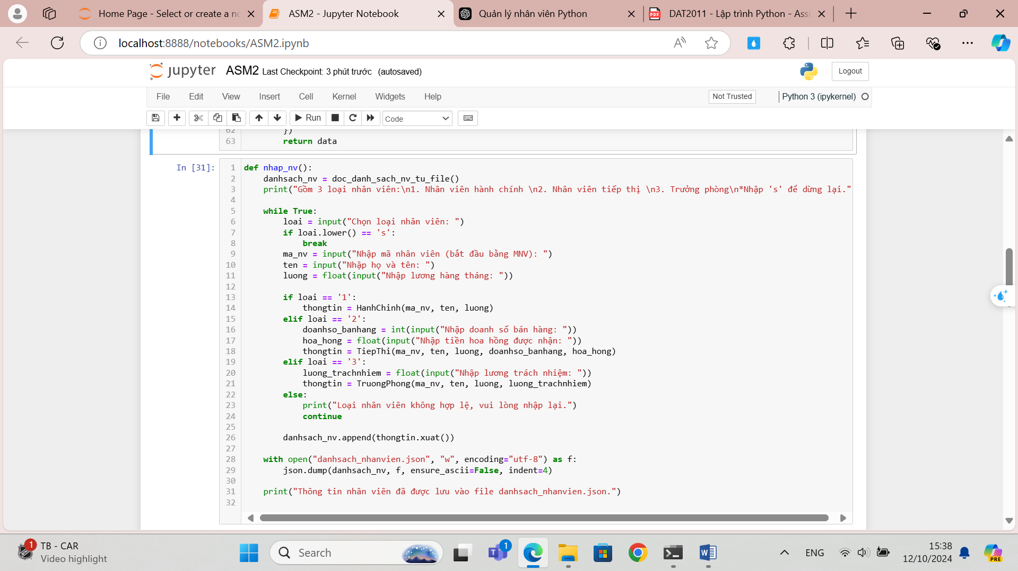

Y2. Đọc thông tin nhân viên từ file và xuất danh sách nhân viên ra màn hình.

Y3. Tìm và hiển thị nhân viên theo mã nhập từ bàn phím.

Y4. Xóa nhân viên theo mã nhập từ bàn phím. Cập nhật file dữ liệu.

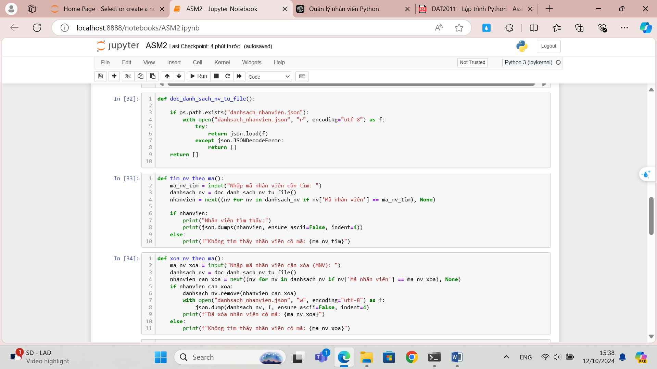

Y6. Tìm các nhân viên theo khoảng lương nhập từ bàn phím.

Y7. Sắp xếp nhân viên theo họ và tên.

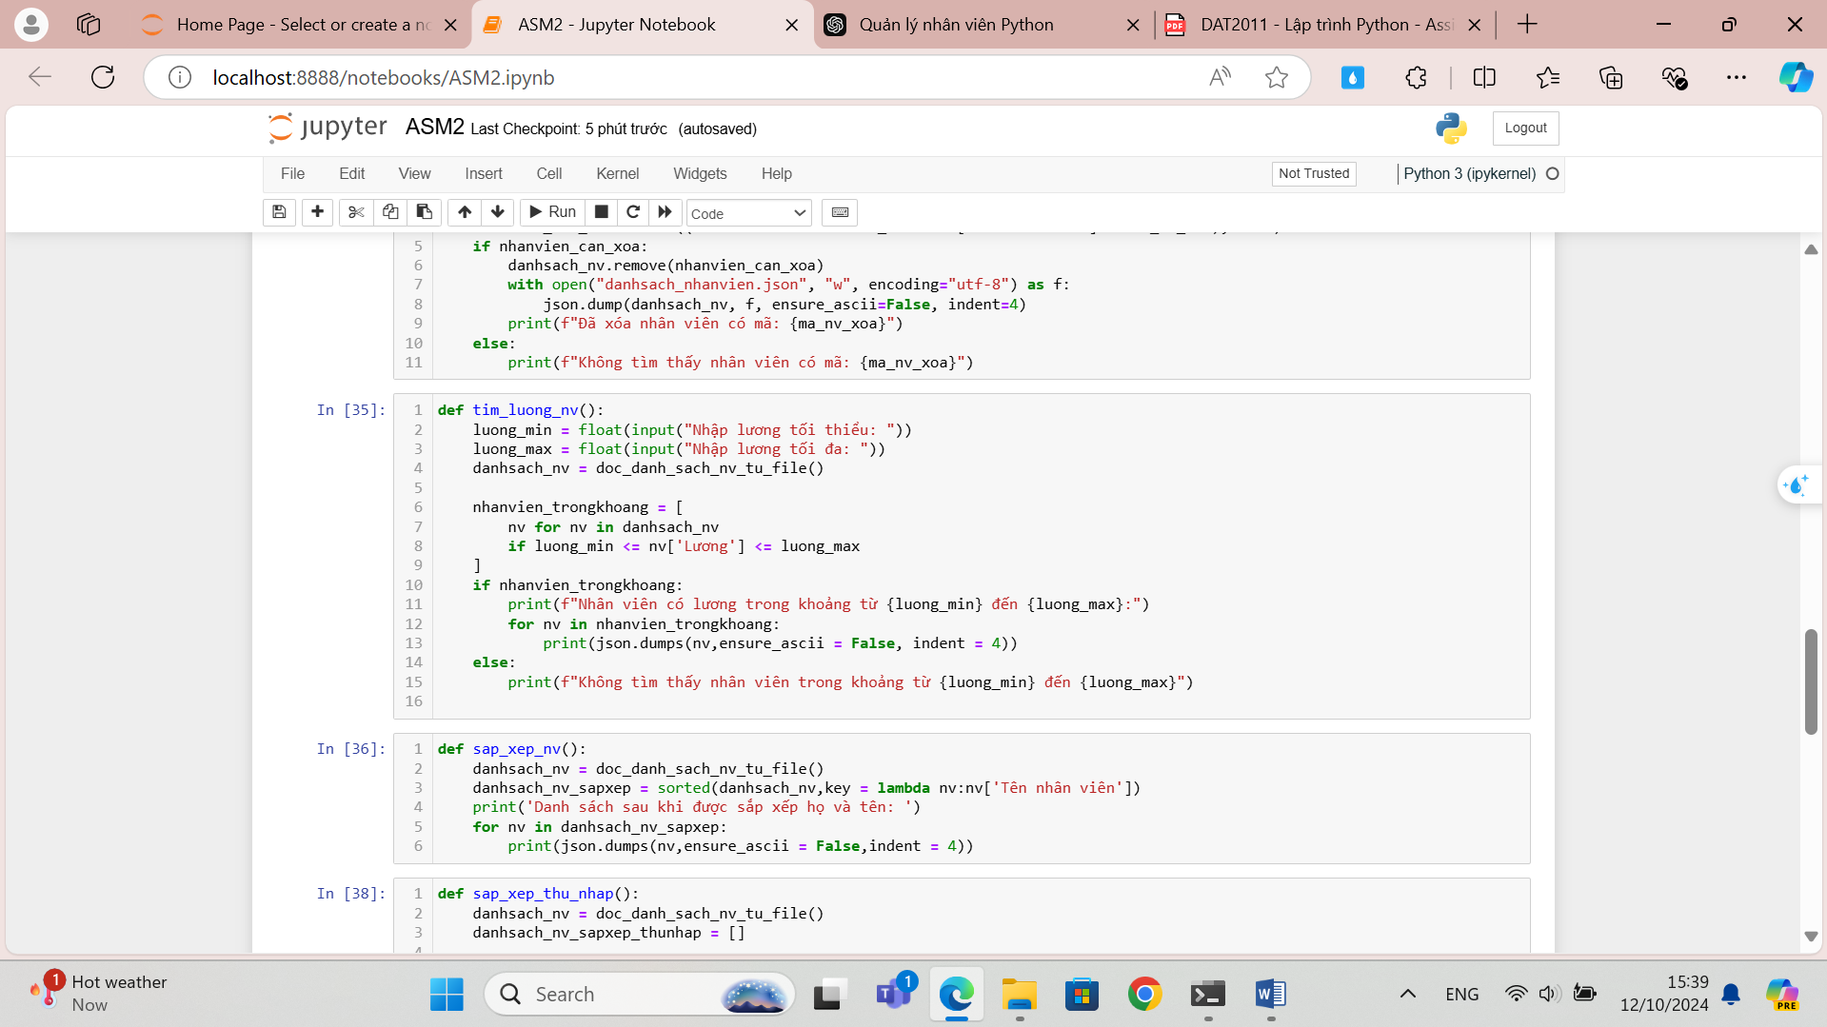

Y8. Sắp xếp nhân viên theo thu nhập.

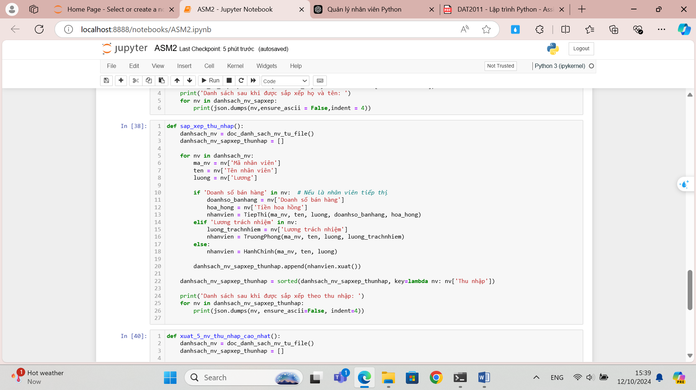

Y9. Xuất 5 nhân viên có thu nhập cao nhất.

